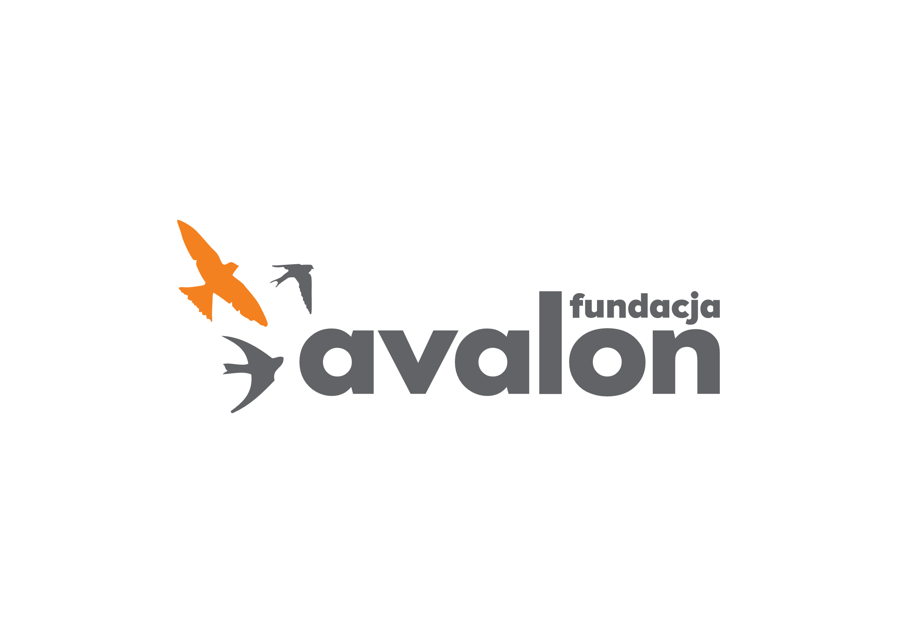Załącznik nr 1

Formularz rejestracyjny – Konkurs Fotograficzny 2024

„Kadry (nie)dostępne”

|  |  |
| --- | --- |
| Imię |  |
| Nazwisko |  |
| Adres e-mail |  |
| Numer telefonu |  |
| Tytuł fotografii |  |
| Opis fotografii |  |

Oświadczenie:

1. Oświadczam, że jestem autorem zdjęć, które zgłaszam do udziału w Konkursie. Jednocześnie oświadczam, że prawa osób, które znalazły się na zdjęciach zostały wyjaśnione i osoby te wyrażają zgodę na wystawienie i publikowanie zdjęć je przedstawiających również do celów reklamowych Konkursu. Przyjmuję także na siebie wszelkie roszczenia jakiejkolwiek natury, których przedmiotem byłyby nadesłane przeze mnie zdjęcia, a które osoby trzecie mogłyby kierować przeciwko Organizatorowi Konkursu.

2. Oświadczam, że fotografia została wykonana na terenie Polski i że fotografia nie jest wykonana wcześniej niż przed dniem 31.12.2023.

3. Zgodnie z art. 13 ust. 1 i 2 Rozporządzenia Parlamentu Europejskiego oraz Rady UE 2016/679 z dnia 26.04.2016r. w sprawie ochrony osób fizycznych w związku z przetwarzaniem danych osobowych oraz uchylenia dyrektywy 95/46 WE (ogólne rozporządzenie o ochronie danych osobowych – RODO) oświadczam, że akceptuję Regulamin Konkursu Fotograficznego „ Kadry (nie)dostępne”, z którym się zapoznałam/em. Wyrażam jednocześnie zgodę na przetwarzanie moich danych osobowych przez Organizatora Konkursu do celów organizacyjnych oraz promocyjnych. Wyrażam również zgodę na publikacje zdjęć w mediach oraz na publikacje moich danych osobowych jeśli znajdę się na liście osób wyróżnionych bądź nagrodzonych.